**Міністерство освіти і науки України**

**Національний технічний університет України «Київський політехнічний інститут імені Ігоря Сікорського»**

**Факультет інформатики та обчислювальної техніки**

**Кафедра інформатики та програмної інженерії**

Звіт

з лабораторної роботи № 4 з дисципліни

«Основи програмування

2. Модульне програмування»

«Перевантаження операторів»

Виконав студент ІП-14 Нікулін Павло Юрійович

(шифр, прізвище, ім'я, по батькові)

Перевірив Вітковська Ірина Іванівна

(прізвище, ім'я, по батькові)

**Лабораторна робота №4**

**Перевантаження операторів**

**Мета**: вивчити механізми створення класів з використанням перевантажених операторів (операцій).

**Хід роботи**

**Задача**:

Розробити клас «Вектор у просторі», який задається координатами його кінця. Реалізувати для нього декілька конструкторів, геттери, метод обчислення довжини вектора. Перевантажити оператори «+» та «*» для знаходження суми і скалярного добутку векторів відповідно. Створити три вектори (М1, М2, М3), використовуючи різні конструктори. Визначити вектор М3 як суму векторів М1 та М2. Знайти довжину вектору М3, а також скалярний добуток векторів М1 та М3.

*Розв’язання*

1. **Постановка задачі**: результатом роботи мать бути розрахунки довжини вектору М3 та скалярний добуток векторів М1 та М3. Можливість використання різних конструкторів реалізуємо перевантаженням конструктора *__init__*. Для роботи з векторами використаємо список векторів *vectors (v_list)*. Координати у класі будуть захищеного типу, звертання до них буде реалізовано геттерами.

2. Побудова **математичної моделі**. Складемо таблицю імен змінних.

|  |  |  |  |
| --- | --- | --- | --- |
| **Змінна** | **Тип** | **Ім’я** | **Призначення** |
| Файл з функціями | Файловий | FUNCS.PY | Файл |
| Список векторів | Класовий | VECTORS/V_LIST | Список |
| Створення М1 та М2 | Універсальний | SET_VECTORS | Функція |
| Розрахунки | Універсальний | CALCULATIONS | Функція |
| Клас векторів | Клас | VECTOR | Клас |
| Конструктор з перевантаженням | Універсальний | __INIT__ | Конструктор |
| Перевантажений «+» | Універсальний | __ADD__ | Перевантаження |
| Перевантажений «*» | Універсальний | __MUL__ | Перевантаження |
| Геттери координат | Дійсний | GET_X/_Y/_Z | Метод |
| Довжина вектору | Цілий | LENGTH | Метод/ Результат |
| Аргумент методів/конструктора | Універсальний | SELF | Проміжне дане |
| Множина аргументів | Універсальний | ARGS | Проміжне дане |
| Аргумент для перевантаження | Універсальний | OTHER | Проміжне дане |
| Захищені координати | Цілий | _X/_Y/_Z | Початкове дане |
| Введені координати | Цілий | A/B/C | Початкове дане |
| Кортеж координат М3 | Цілий | M3 | Результат |
| Кортеж перемножених координат | Цілий | TEMP | Проміжне дане |
| Скалярний добуток | Цілий | SCALAR | Результат |

**Випробування коду**

*Код*

main.py

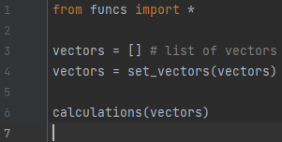

funcs.py

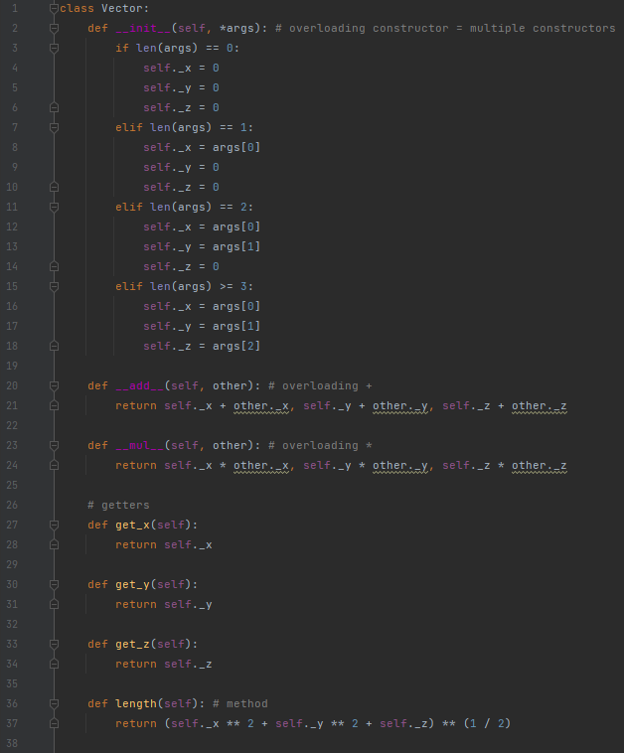

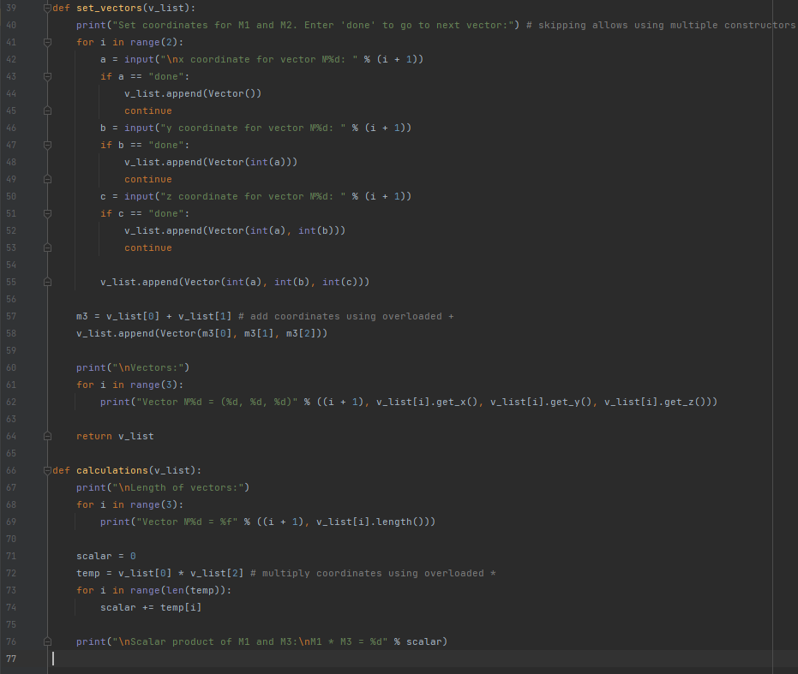

*Результат*

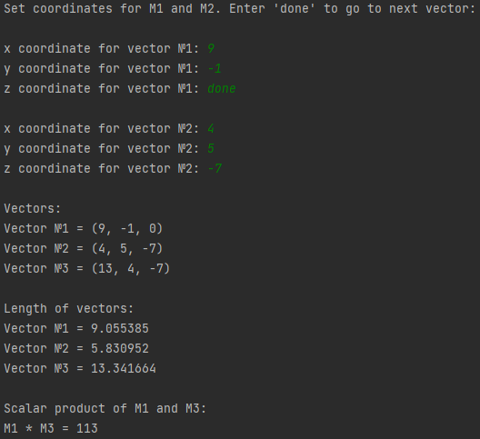

**Висновок**

Під час виконання лабораторної роботи було досліджено механізми створення класів з використанням перевантажених операторів. Було створено клас *Vector*, у якому реалізовано конструктор з перевантаженням, перевантаження операторів «+» та «*», геттери для координатів (координати оголошені у захищеному режимі), метод обчислення довжини вектора *length*. Для використання іншого конструктора користувач може ввести «done» замість координати і тоді ця та наступні координати вектора будуть заповнені нулями. Перевантажені оператори було використано під час обчислення вектора М3 та скалярного добутку векторів М1 та М3. Роботу виконано на мові програмування *Python*, задача виконана, програма працює коректно.